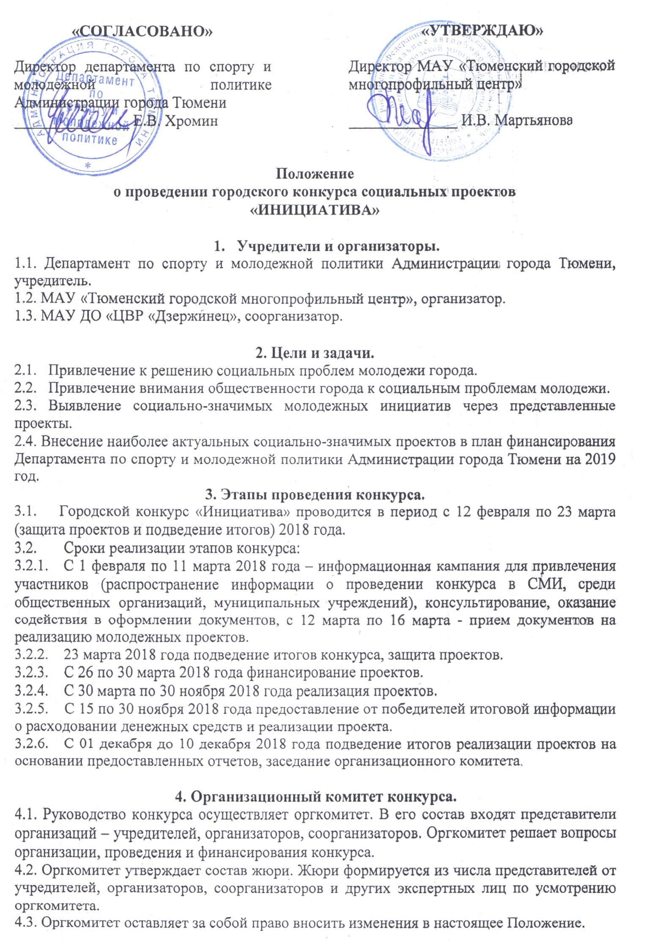
5. Условия и порядок проведения конкурса.

5.1. В конкурсе могут принять участие:
- Негосударственные некоммерческие организации, в том числе общественные объединения различных форм собственности (за исключением политических партий и религиозных организаций).
Команда участников должна включать хотя бы одного участника в возрасте до 30 лет, который будет презентовать проект для жюри.
Каждый участник может представить на конкурс не более 1 проекта в каждой номинации.
5.2 Определены следующие номинации в рамках проведения конкурса «Инициатива»:
- «Социальное просвещение молодежи» (реализация проектов, направленных на популяризацию позитивных ценностей: здоровье, образование, труд, семья, права человека, патриотизм, повышение уровня правовой грамотности).
- «Приобщение молодежи к ценностям отечественной и мировой культуры» (реализация проектов, направленных на поддержку талантливой молодежи и развитие творческой деятельности среди молодежи).
- «Содействие трудоустройству молодежи, в том числе частичному и временному трудоустройству» (реализация проектов, направленных на профессиональную ориентацию и содействие трудоустройству молодежи).
- «Профилактика асоциального поведения среди молодежи» (мероприятия, направленные на профилактику: употребления алкогольных, наркотических и токсических веществ; на совершения антиобщественных деяний и правонарушений; на противодействие экстремизму и терроризму; на предупреждение безнадзорности и беспризорности).

6. Критерии оценки проекта.

6.1. Проект нацелен на решение конкретной социальной проблемы молодежи, актуальной для территории административного округа города Тюмени;
6.2. Соответствие механизмов и способов реализации проекта масштабности и тематике заявленной проблематике;
6.3. Вовлечение волонтеров в реализацию проекта;
6.4. Результативность проекта в соответствии с целями и задачами проекта;
6.5. Перспективы в дальнейшей реализации проекта на территории города Тюмени в рамках деятельности Департамента по спорту и молодежной политике Администрации города Тюмени в 2019 и последующих годах.
6.6. Освещение этапов реализации проекта в средствах массовой информации и социальных сетях.

7. Порядок проведения, сроки подачи заявок на конкурс,
подведение итогов.

7.1. Для участия в конкурсе необходимо подать до 16 марта 2018 г. в МАУ «Тюменский городской многопрофильный центр» (г. Тюмень, ул. 50 лет Октября, тел./факс 51-79-61, tgmc@bk.ru) или по тел./ф. 8(3452) 51-79-58. Справки по телефону: 8(3452) 51-79-61) следующие документы:
  - Заявку (Приложение № 1)
  - Анкету на организацию (Приложение № 2)
  - Социально-значимый проект (Приложение №3)
7.2. Для подведения итогов организуется очная защита проектов, которые соответствуют заявленным в Положении требованиям. Оцениваются проекты всеми членами жюри. По итогам оценок жюри в соответствии с критериями определяются победители.
7.3. Награждение проектов победителей конкурса (приз) состоится в период с 26 по 30 марта 2018 г. Для реализации проектов, победивших по итогам проведения конкурса, денежные средства выделяются из средств городского бюджета в 2018 году, а также из привлеченных средств. Каждому победителю выделяется не более 15 000 рублей на реализацию заявленного проекта. Количество проектов от организации является неограниченным. При подведении итогов победившим может быть признан лишь один проект от организации, подавшей заявки на конкурс.
7.3. Итоги конкурса доводятся до сведения широкой общественности через средства массовой информации.
7.4. По факту реализации проектов собирается организационный комитет и рассматривает информацию об эффективности расходовании денежных средств и выносит предложение по дальнейшему включению проектов в деятельность отраслевого Департамента.
7.5. Представленные документы по окончанию конкурса остаются в распоряжении организационного комитета с целью формирования базы данных социально активной молодёжи города Тюмени.

- Ожидаемые результаты от конкурса.

  - Конкурсом «Инициатива» организаторы обращают внимание на ключевые проблемные аспекты социальной жизни молодого населения города.
  - Вовлечение наиболее активной молодежи города в решение социальных проблем и создание банка данных молодых активистов, воспитание достойного резерва кадров для молодежной политики города и региона.
  - Формирование концептуальных основ молодежной политики города.
  - Модернизация задач в сфере молодежной политики, неформальное решение социальных проблем молодежи.

9. Финансирование конкурса.

9.1. Финансирование конкурса осуществляется за счёт средств бюджета города, в соответствии с Муниципальной программой «Реализация молодежной политики в городе Тюмени на 2015-2020 гг», а также привлеченных средств областного бюджета, иных частных пожертвований.

Приложение 1

КОНКУРСНАЯ ЗАЯВКА
на участие в конкурсе
«Инициатива»

(Внимание! Заполняется печатными буквами)

Последний срок подачи заявок – 12 марта 2018 года!

1. Информация об участнике фестиваля

- Полное название направляющей организации с указанием местонахождения, ФИО руководителя, контактными телефонами, сферы деятельности.
2 Банковские реквизиты юридического лица (общественных объединения и организаций).
3. Название номинации, в которой планируете принять участие.
4. Краткое описание повода участия в конкурсе (достижения организации в 2015-2017г.г.).
- Контактный телефон/ факс организации

«_____»___________2018г.

Подпись руководителя организации ___________________________________
МП

Приложение 2

Анкета
на участника конкурса
(заполняется на общественное объединение или организацию).

1. Название организации (объединения)___________________________________________
_____________________________________________________________________________2.Дата создания организации (объединения)________________________________________
3. Количество человек в составе организации (объединения)__________________________
4. Возраст участников организации (объединения)__________________________________

5.Какими наградами награждёна (о) организация (объединение) и даты награждений______________________________________________________________________________________________________________________________________________________________________________________________________________________________________________________________________________________________________________________________________________________________________________________
6. Опыт реализации проектов (сроки, даты, суммы)____________________________________________________
_____________________________________________________________________________
7.Реализованные проекты в 2015-2017 г.г._________________________________________

№ | Наименование проекта | Сроки реализации | Целевая аудитория | Количество участников | Социальный эффект

М.П. __________________________________________________________________________________________________________________________________________________________
(должность, подпись, фамилия, инициалы руководителя организации (объединения))

